Contenido

1. Crea un usuario y asígnale el rol de profesor en el curso creado. 2

2. Crea dos usuarios alumnos y matricúlalos en el curso creado. 3

3. Investiga cómo añadir nuevos usuarios a partir de un archivo csv. Muestra el proceso para añadir 5 usuarios de una sola vez. 4

4. Realiza una copia de seguridad del curso creado. 6

5. Cambia el tema de Moodle por uno descargado de internet. 7

6. Modifica los estilos de CSS para el gestor de contenidos Moodle previamente instalado. 10

Haz 4 cambios visibles modificando los archivos a mano, no lo hagas desde el backend. 10

Por ejemplo, modifica tipo de letra por defecto, el color de fondo del sitio, la imagen de portada del tema y el logo del tema. 10

6. Instala un nuevo módulo de los preinstalados en Moodle. 10

## Crea un usuario y asígnale el rol de profesor en el curso creado.

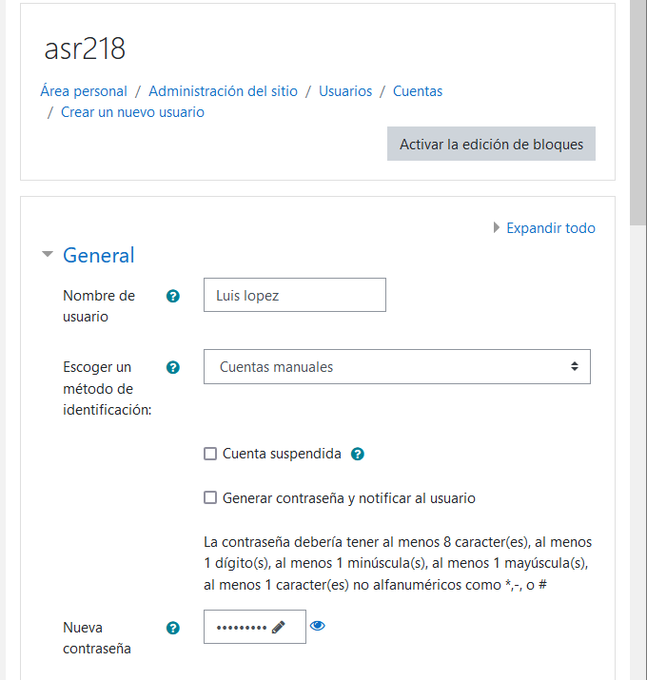

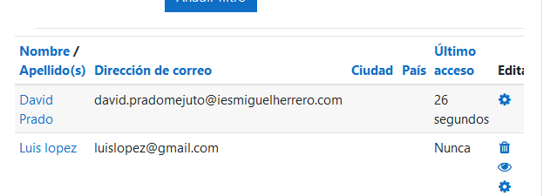

**Y le matriculo en el curso**

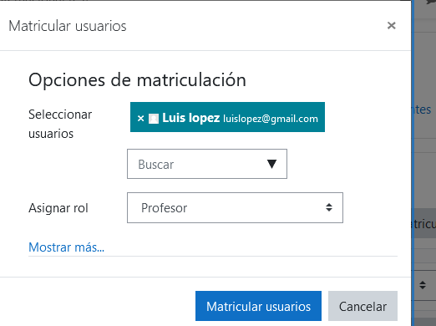

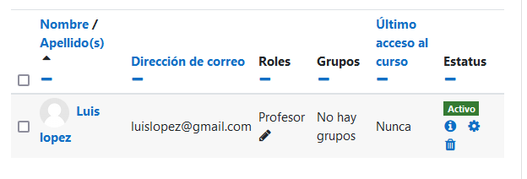

## Crea dos usuarios alumnos y matricúlalos en el curso creado.

**He creado dos usuarios**

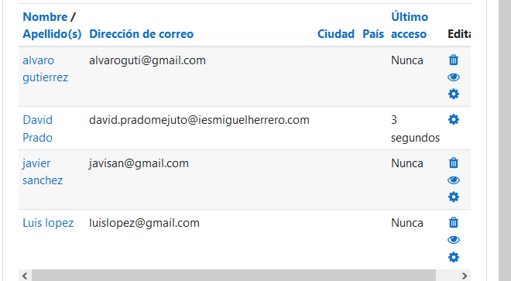

Y los matriculo como estudiantes

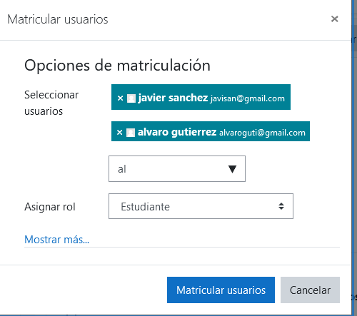

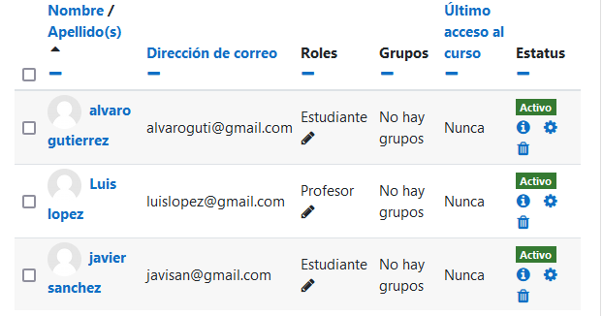

## Investiga cómo añadir nuevos usuarios a partir de un archivo csv. Muestra el proceso para añadir 5 usuarios de una sola vez.

**Desde aquí podemos subir un .csv con los usuarios, nos dan uno de ejemplo**

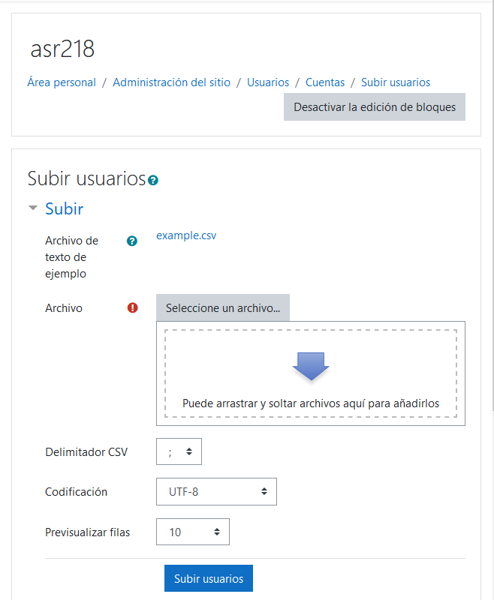

**Este es el archivo de ejemplo**

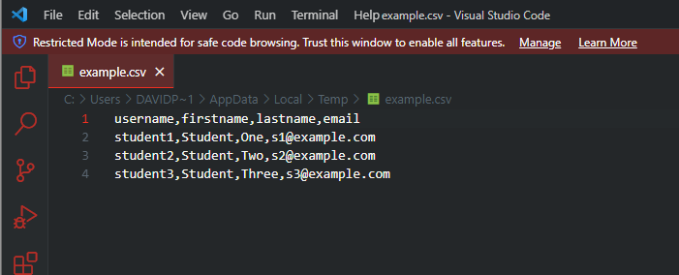

**Ya esta modificado**

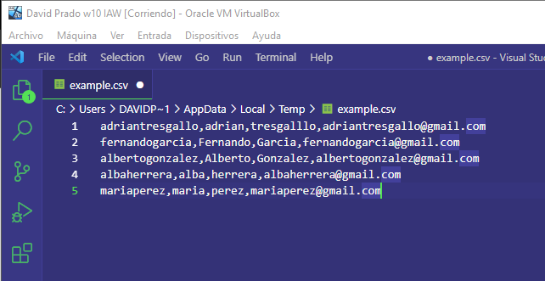

**Ahora le voy a subir a la plataforma**

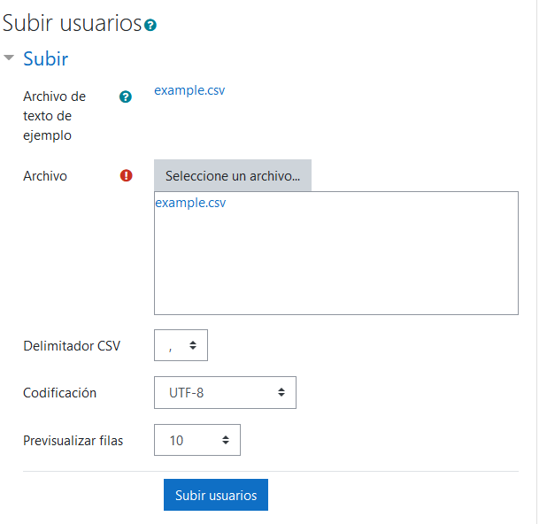

**Me dice los usuario que voy a añadir**

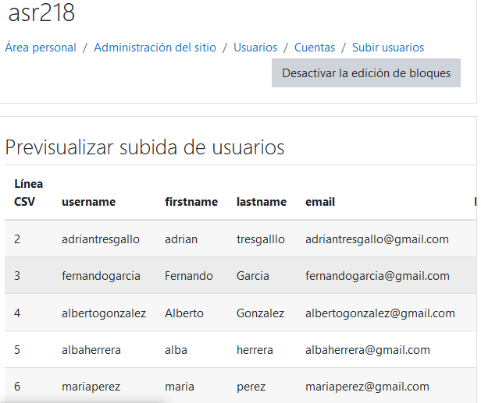

**Vemos que los ha añadido**

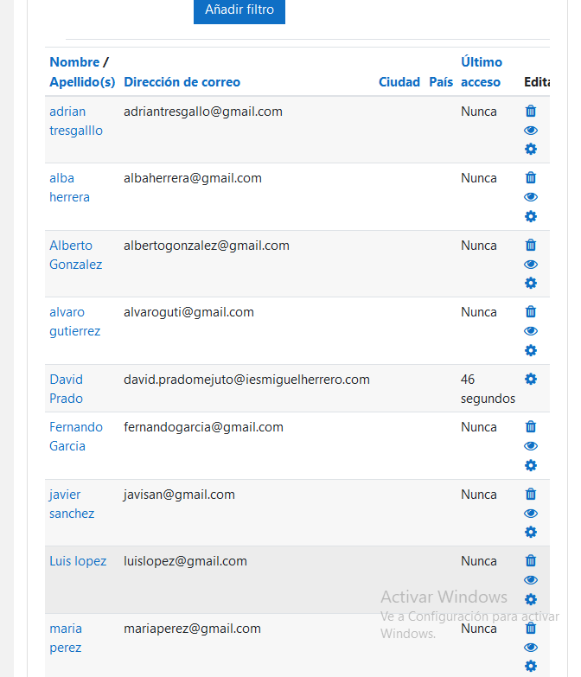

## Realiza una copia de seguridad del curso creado.

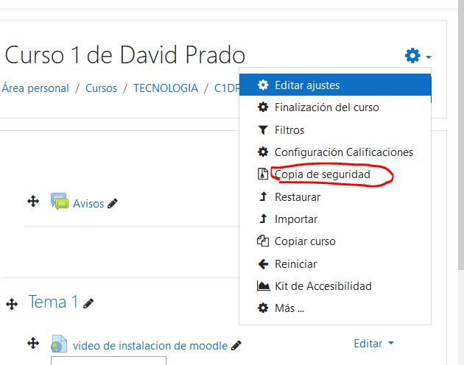

**Copia de seguridad creada**

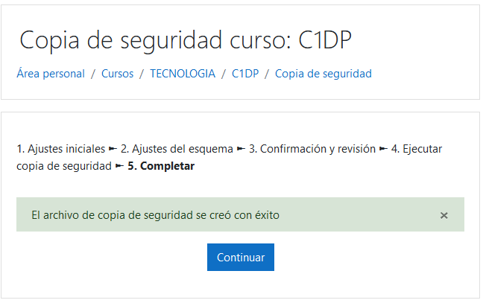

**Aquí vemos el nombre y fecha de la Copia de seguridad creada**

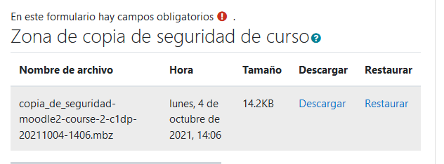

## Cambia el tema de Moodle por uno descargado de internet.

**Vamos a la web de moodle**

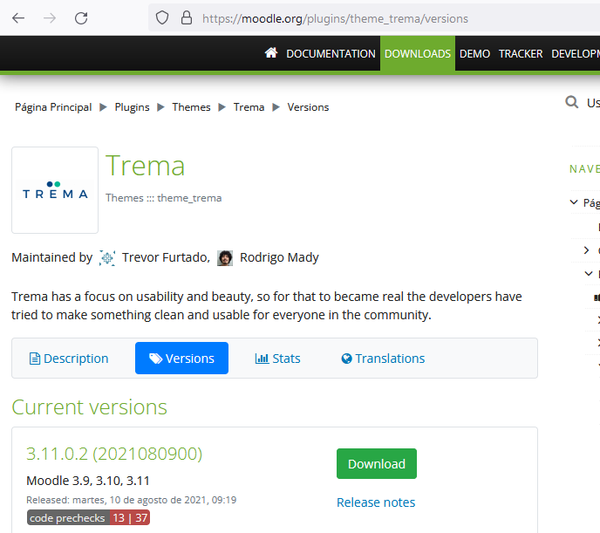

**Descargamos un tema**

**Y le tenemos que meter en la carpeta “themes” de moodle**

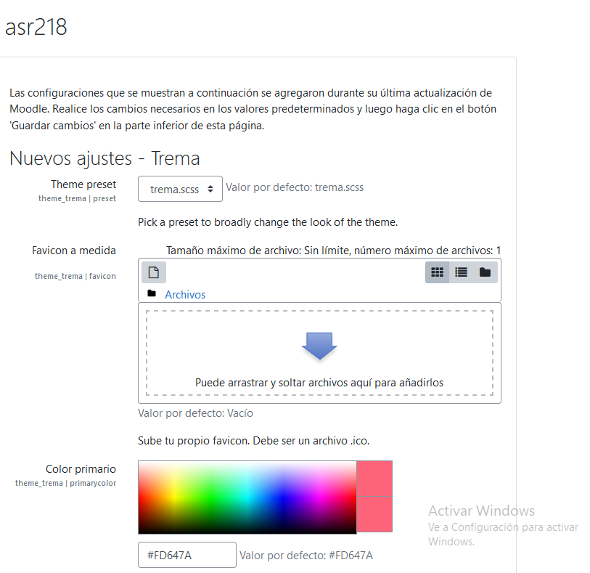

**Ahora seleccionamos el tema**

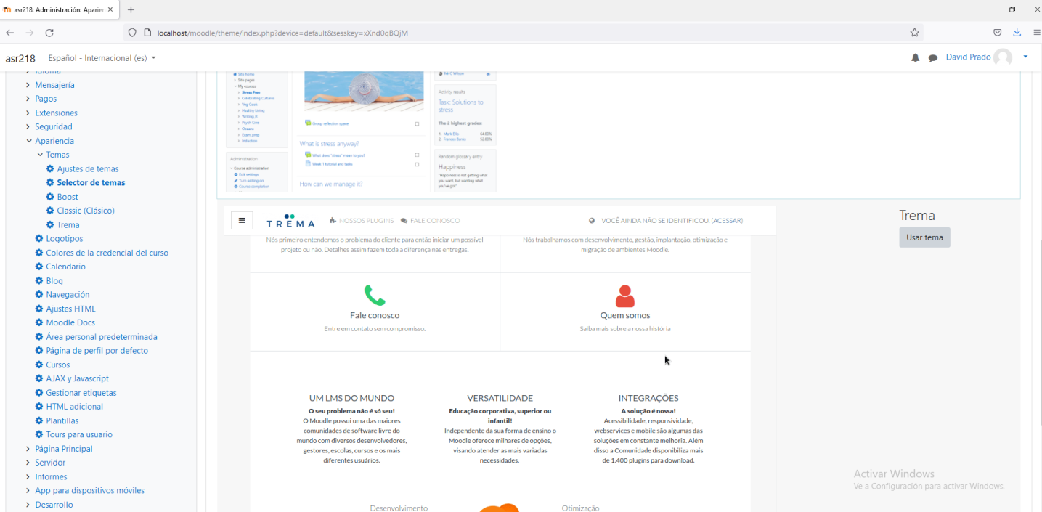

## 6. Modifica los estilos de CSS para el gestor de contenidos Moodle previamente instalado.

## Haz 4 cambios visibles modificando los archivos a mano, no lo hagas desde el backend.

## Por ejemplo, modifica tipo de letra por defecto, el color de fondo del sitio, la imagen de portada del tema y el logo del tema.

## Instala un nuevo módulo de los preinstalados en Moodle.

**Vamos a la web de moodle donde tenemos los pluggins**

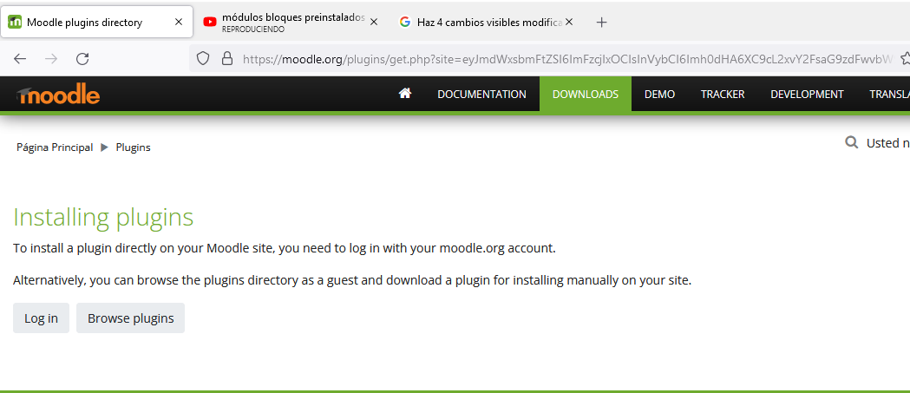

**Cargamos el plugging que hayamos descargado en el apartado de plugins de moodle**

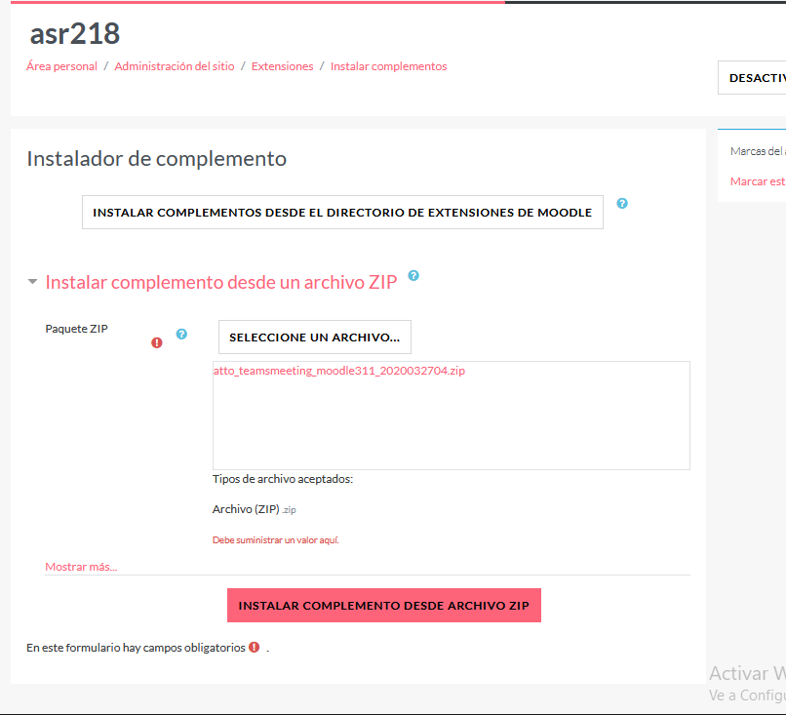

**Y seguimos al instalacion**

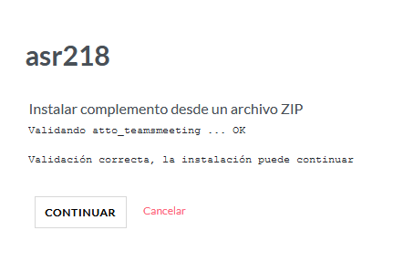

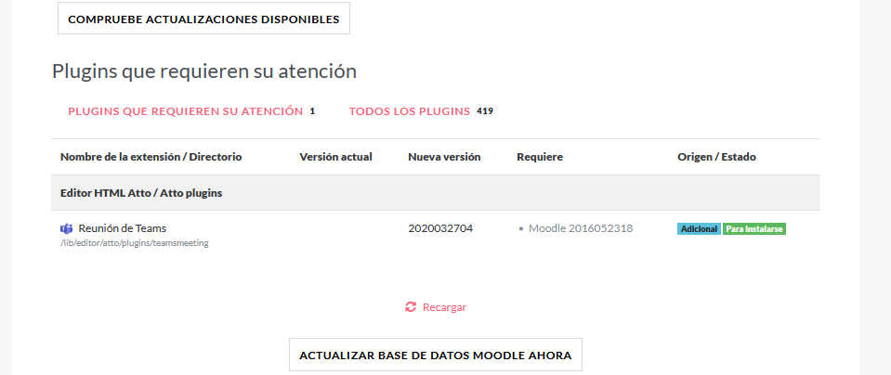

**Ya estaría instalado**

